- Einzelne Punkte und Kommentare dazu:
- Anforderungen ( Was soll gemacht werden + Nutzen)
- Zustandsanalyse ( Wie ist der jetztige Zustand. Wie ist es bisher implementiert)
- Design ( Was soll es im einzelnen können? Wie soll das für den Nutzer umgeseztt werden)
- (Risiken - nur bei größeren Modulen und wenn sinnvoll - werden meistens wohl nicht gebraucht weil wir sonst in Sachen wie “es können Bugs auftreten” verstricken)
- Implementierung
- Zusammenfassung(Ergebnis für den Nutzer mit Screenshots, Probleme, Zufriedenheit, +wenn Modul es hergibt nötig mit Ausblick, Verbesserungsmöglichkeit)
- Kompenententest

- Für Abbildungsverweise innerhalb des Textes(z.B. “dies wird in Abb. 3.2. nochmal aufgezeigt”) einfach “in Abbildung(TODO NR)” verwenden, damit Matthis später danach suchen und das in Word ersetzen kann ;)

Versionsnummer | Name
0.1 | FF | STAF/STAX mehrere MCastor2.0 Instanzen Test
0.2 | FF | Dieses Dokument ist veraltet.  L81 - STAF/STAX hat dieses ersetzt

LF81 - STAF/STAX MCastor2.0 Multi-Instanz-Test

Anforderungen
MCastor2.0 soll mehrmals gestartet werden können. Um dies zu gewährleisten wird ein Multi-Instanz-Test benötigt.

Zustandsanalyse
Für den MultiCastor 1.0 gibt es noch keine STAF/STAX Testimplementationen. Daher muss sowhol das grundlegende STAF/STAX Testsystem sowie die speziellen Testfälle von Grund auf entwickelt werden.

Design
STAF/STAX Tests sind als Client/Server Architektur aufgebaut. Der STAX Monitor vergibt die Test aufgaben, die von den STAFProc ausgeführt werden und das Ergebnis an den Monitor zurückliefern.
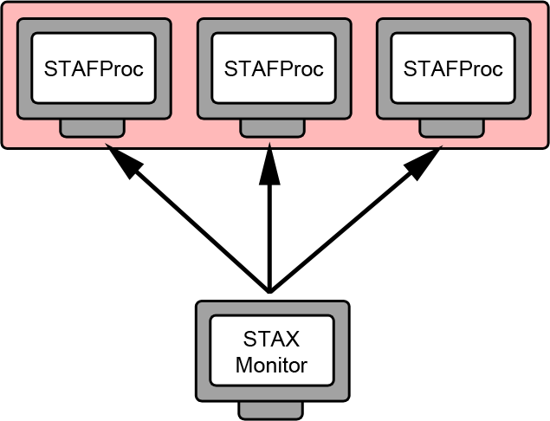

Die Tests werden mit hilfe von XML Dateien beschrieben. In diesen Dateien gibt es sowohl Konfigurationen in XML Form, aals auch auch die Möglichkeit Python Code für die Auswertung der Ergebnisse zu schreiben.

Implementierung
Da mehrere MCastor2.0 Instanzen gestartet werden sollen, wurde der Aufruf in eine Funktion ausgelagert.
<function name="main">
<sequence>
<process name="'MCastor2.0 ohne GUI'">
<location>'local'</location>
<command>'java'</command>
<parms>' -jar /Users/samuirai/coding/java/MultiCastor/Executable/MultiCastor.jar -g /Users/samuirai/coding/java/MultiCastor/Executable/test.xml'</parms>
<env>'CLASSPATH=/Library/staf/bin/JSTAF.jar;'</env>
<stdout mode="'append'" >'/tmp/copy.out'</stdout>
<stderr mode="'stdout'"/>
<returnstdout/>
</process>
<if expr="RC != 0">
<message>'Error: RC=%s, STAXResult=%s' % (RC, STAXResult)</message>
<else>
<message>'Process RC was 0. STAXResult=%s' % STAXResult</message>
</else>
</if>
</sequence>
</function>

Am Anfang des Tests werden zwei MCastor2.0 Instanzen, mit hilfe der davor deklarierten main Funktion, parallel, nach einer Sekunde Verzögerung, gestartet.
<sequence>
<stafcmd name="'Delay'">
<location>'local'</location>
<service>'delay'</service>
<request>'delay 1000'</request>
</stafcmd>
<message>"1: Start MultiCastor without GUI"</message>
<call function="'main'"/>
</sequence>
<sequence>
<stafcmd name="'Delay'">
<location>'local'</location>
<service>'delay'</service>
<request>'delay 1000'</request>
</stafcmd>
<message>"2: Start MultiCastor without GUI"</message>
<call function="'main'"/>
</sequence>

Dazu wird eine weitere Sequenz aufgerufen, in der am Anfang die eventuell vorhandenen Logfiles löscht, damit diese von den zwei MCastor2.0 Instanzen neu geschrieben werden können. Nach einer Wartezeit von fünf Sekunden, wird von einem erfolgreichen Start ausgegangen. Dieser wird dann mit einem kurzen python Skript überprüft. Falls die beiden MCastor2.0 Instanzen erfolgreich gestartet wurden, wird der Test auf erfüllt gesetzt. Falls keine erfolgreichen Startmeldungen erkannt wurden, ist der Test fehlgeschlagen.

<sequence>
<message>'reset STDOUT File'</message>
<script>
f = open('/tmp/copy.out', 'w')
if f:
f.write('')
f.close()
</script>
<stafcmd name="'Delay'">
<location>'local'</location>
<service>'delay'</service>
<request>'delay 5000'</request>
</stafcmd>
<message>'check the STDOUT File'</message>
<script>
import re
regex = re.compile("\[INFO\](.*)Starting MultiCastor without a gui")
f = open('/tmp/copy.out', 'r')
s = ""
notfail = 1;
for l in f:
if not regex.match(l):
notfail = 0
s = s+l
f.close()
</script>
<if expr="notfail==1">
<tcstatus result="'pass'" />
<else>
<tcstatus result="'fail'" />
</else>
</if>
<message>'s=\n%s' % s</message>
</sequence>

Zusammenfassung
- Löschen alter Log-Files
- Starten zweier MCastor2.0 Instanzen
- Logfiles auf erfolgreichen Start überprüfen

Kompenententest

- Herstellen einer funktionierenden Konfiguration, sodass zwei Instanzen manuell gestartet werden können.
- Durchführen eines Testlaufs → Testergebnis mit STAF/STAX muss positiv sein
- Herstellen einer Fehlerhaften konfiguration, z.B. durch fehlende, aber benötigte Datei.
- Dürchführen eines Testlaufts → STAF/STAX sollte erkennen, dass es zu einem Fehler gekommen ist und diesen Anzeigen.

Da es sich hier um einen Test handelt, wird davon ausgegangen, dass er funktioniert.

